NOPPAUINTI

A KROOLIUINTI
B MYYRÄUINTI

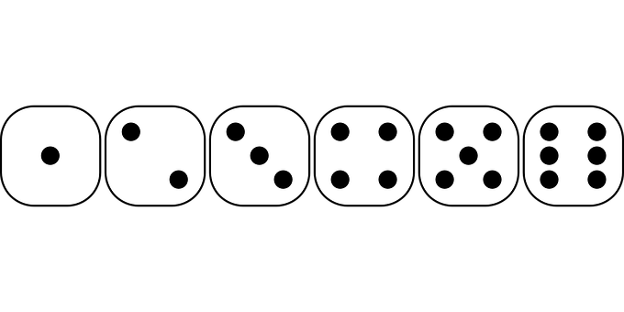
A RINTAUINNIN KÄSIVEDOT + KROOLIPOTKUT LÖTKIS VATSAN ALLA
B RINTAUINTI

A RINTAUINNIN KÄSIVEDOT PULLARI JALKOJEN VÄLISSÄ.
B MATOUINTI ELI DELFIINIUINNIN POTKUJA

A SELKÄUINTI KÄDEN VARTALON VIERELLÄ AVUSTAEN
B SELKÄUINTI

A KYLKIUINTI UIMALAUDALLA
B KYLKIUINTI

A KROOLIPOTKUT LAUDALLA
B RINTAUINNIN POTKUT LAUDALLA

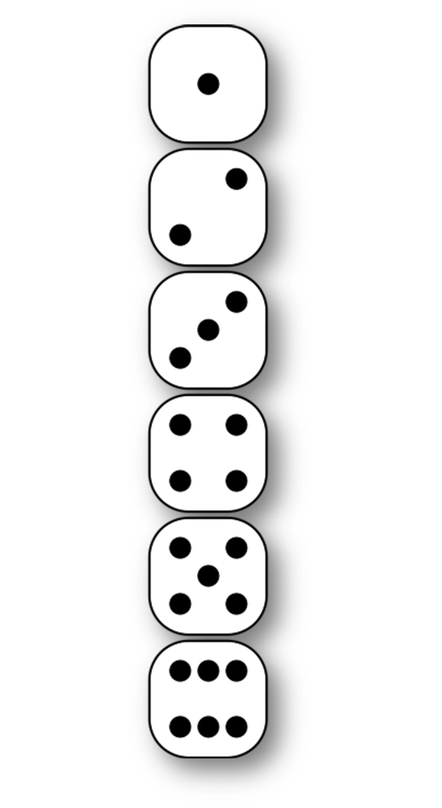
NOPPAUINTI HASSUTELLEN

VARPAAT EDELLÄ

UIMALAUDAN PÄÄLLÄ ISTUEN

KISSAUINTI

TYNNYRIUINTI VÄLILLÄ KIERIMISSUUNTAA VAIHTAEN

VESIJUOSTEN

ETENE OMALLA TAVALLA LAUTA VATSAN ALLA

